**Проектирование ОС и компонентов**

Инсталляция, применение заданных и выбранных инсталляторов.

**Теоретическая часть**

**Что Такое Инсталляция?**

Инсталляция (установка) — процесс установки программного обеспечения на компьютер конечного пользователя. Выполняется особой программой (пакетным менеджером), присутствующей в операционной системе (например, RPM и APT в GNU/Linux, Windows Installer в Microsoft Windows), или же входящим в состав самого программного обеспечения средством установки. В операционной системе GNU очень распространено использование системы GNU toolchain и её аналогов для компиляции программного обеспечения непосредственно перед установкой.

**Что такое Установщик Windows?**

Установщик Windows (Windows Installer) — подсистема Microsoft Windows, обеспечивающая установку программ (инсталлятор). Является компонентом Windows, начиная с Windows 2000; может доустанавливаться и на более ранние версии Windows. Вся необходимая для установки информация (иногда и вместе с устанавливаемыми файлами) содержится в установочных пакетах (installation packages), имеющих расширение .msi.

### BitRock InstallBuilder

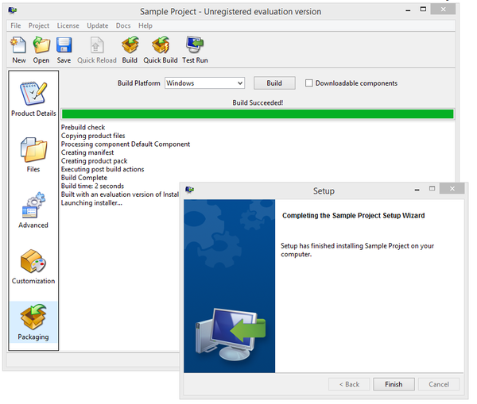

Figure 1

InstallBuilder — Легко устраняйте процесс установки приложения

Новый отладчик InstallBuilder упрощает определение и исправление проблем в процессе разработки установщика. Он позволяет просматривать и интерактивно редактировать переменные установщика во время выполнения, обеспечивает поэтапное выполнение, чтобы проверить, что определенные части установщика функционируют должным образом, позволяет восстановить непредвиденные ошибки во время процесса установки и многое другое. Полное руководство по использованию отладчика теперь включено в документацию InstallBuilder. Кроссплатформенная среда для создания инсталляторов. В перечень поддерживаемых систем входят: Windows ME -> Windows 8, Mac OS X, FreeBSD, OpenBSD и.т.д. Инсталляторы доступны как для настольного, так и сетевого ПО.   
Оптимизированные установщики  
Можно создать быстрые инсталляторы. Установщики InstallBuilder не основаны на Java, поэтому им не требуется связывать Java Runtime или этап самоизвлечения. В результате кроссплатформенные инсталляторы, которые меньше и быстрее, чем созданные с конкурирующими продуктами, сокращают время загрузки, запуска и установки. InstallBuilder также предлагает поддержку сжатия LZMA для дальнейшего уменьшения размера созданных установщиков.

Несколько режимов установки. Можно сделать развертывание в любой среде.

Установщики InstallBuilder предлагают несколько режимов установки, чтобы облегчить развертывание в любой среде. Несколько режимов графического интерфейса обеспечивают естественный внешний вид во всех основных средах рабочего стола. Текстовый режим позволяет использовать консольные и удаленные установки, а режим молчания / автоматической установки можно использовать для автоматического развертывания программного обеспечения на большом количестве серверов.

Интерфейс программы доступен на русском языке. Для работы с проектом используется очень простая графическая оболочка. Присутствуют следующие секции с настройками:

Files -> проводниковый интерфейс для добавления файлов

Advanced («Расширенные настройки») — наиболее интересный раздел, где, пожалуй, и раскрывается вся мощь BitRock Installer. Для работы с проектами используется формат XML (см. обзор WiX в первой части), возможна совместная работа, ручная настройка проектов с поддержкой сценариев. Встроенные действия позволяют автоматизировать процессы установки и объединять задачи, делая их доступными в несколько кликов. Таким образом можно проверять зависимости, добавлять переменные окружения, изменять реестр и файловую систему и прочее. Для редактирования сценариев используется встроенный, очень простой, XML-редактор.

Packaging -> для отслеживания ошибок имеется встроенный дебаггер. При построении легко создать кроссплатформенный инсталлятор. На выходе он использует «родную» среду ОС (это относится к графическим системам Windows, KDE и Gnome).

### Smart Install Maker

Это мощное и удобное средство для создания инсталляторов. Программа обладает удобным и интуитивно понятным интерфейсом, а также полным набором необходимых функций для создания профессиональных инсталляторов с минимальным размером, высокой степенью сжатия файлов и приятным интерфейсом.

Помимо стандартного минимума, Smart Install Maker позволяет редактировать системный реестр и INI-файлы, создавать программные ярлыки, запускать ассоциируемые и исполняемые файлы, регистрировать новые шрифты и ActiveX компоненты, отображать тексты информации и лицензионного соглашения. Также, с помощью этой утилиты, вы сможете создать мультиязыковые инсталляторы с поддержкой более 20-ти популярных языков мира.

Инсталляторы, созданные в среде Smart Install Maker имеют небольшой размер и поддерживают превосходный формат сжатия Cab. Все это позволяет создавать действительно компактные дистрибутивы, которые не создадут проблем при их распространении по интернету.

# ОСОБЕННОСТИ SMART INSTALL MAKER

* Современный стиль оформления
* Полностью настраиваемый интерфейс инсталлятора
* Небольшой размер установочного модуля
* Поддержка алгоритма сжатия Cab
* Поддержка мультиязычных инсталляторов
* Интуитивно понятный интерфейс пользователя
* Проверка версии установленного .NET Framework
* Возможность использования переменных директорий
* Возможность разбивки инсталлятора на установочные диски

### NSIS (Nullsoft Scriptable Install System)

### Установщик - это первое впечатление от вашего приложения. Медленные или неудачные установки программного обеспечения - одна из самых раздражающих компьютерных проблем. Поэтому быстрый и удобный инсталлятор является неотъемлемой частью вашего программного продукта. NSIS (Nullsoft Scriptable Install System) - это инструмент, который позволяет программистам создавать такие инсталляторы для Windows. Он выпущен под лицензией с открытым исходным кодом и полностью свободен для любого использования.

### NSIS создает инсталляторы, которые могут устанавливать, деинсталлировать, устанавливать системные настройки, извлекать файлы и т. Д. Поскольку они основаны на файлах сценариев, вы можете полностью контролировать каждую часть вашего установщика. Язык сценариев поддерживает переменные, функции и манипуляции с строками, как обычный язык программирования, но предназначен для создания инсталляторов. Даже со всеми этими функциями NSIS по-прежнему остается самой маленькой системой установки. С параметрами по умолчанию у него есть накладные расходы всего 34 КБ.

### С NSIS 3 вы также можете создавать установщики Unicode, ориентируясь на все языки, поддерживаемые ОС, без проблем с отображением.

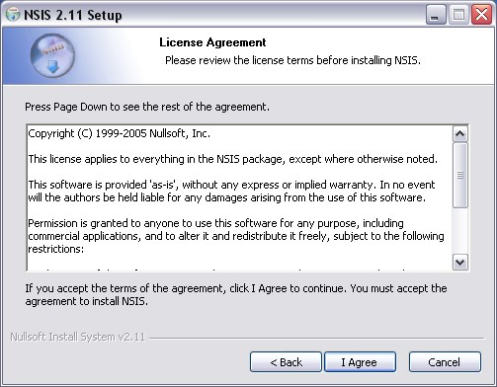

Совместимость со всеми основными версиями Windows:  
Вы можете создать один установщик, совместимый с Windows 95, 98, ME, NT4, 2000, XP, 2003, Vista, Server 2008, 7, Server 2008R2, 8, Server 2012, 8.1, Server 2012R2 и Windows 10.

**Clickteam Install Creator 2**

Можно загрузить полностью функциональную бесплатную версию Install Creator и создать свою первую установку менее чем за одну минуту! Бесплатная версия Install Creator полностью функциональна как для коммерческих, так и для некоммерческих продуктов. Установщики, созданные с этой версией, содержат дополнительную страницу при завершении установки, ссылаясь на Clickteam, чтобы распространить слово о Install Creator. Зарегистрированная версия Install Creator такая же, как и в бесплатной версии, но в нее не включена реклама Clickteam.

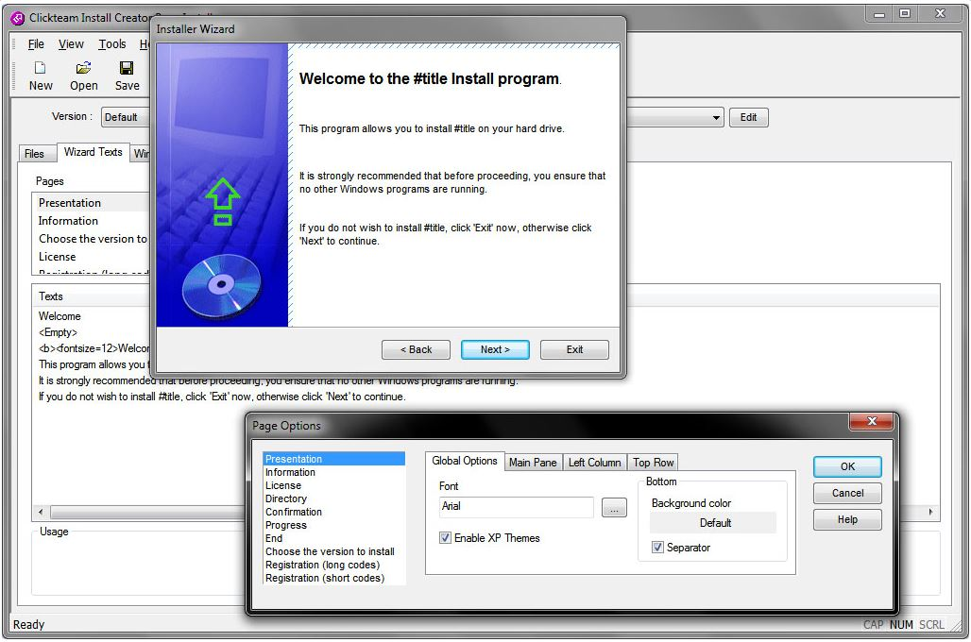

Профессиональная версия Install Creator предназначена для профессионального использования. Он имеет мощные функции для управления условно-бесплатными и демонстрационными версиями программного обеспечения, которые можно зарегистрировать. Он имеет тот же базовый интерфейс, что и Freeware и Registered, но позволяет вам объединить несколько версий вашего продукта в один установщик. Вы можете создать одну версию для незарегистрированных пользователей и одну версию для зарегистрированных пользователей. Install Creator будет обрабатывать остальные.

### Advanced Installer

Advanced Installer основывается на технологии Windows Inslaller, позволяя создавать msi-, exe- и других видов дистрибутивов. Этому способствует продуманный интерфейс и работа с проектами. В Advanced Installer можно обнаружить немало возможностей, которых нет в других подобных комплексах, о чем ниже.

Примечательно, прежде всего, разнообразие проектов: сюда входят инсталляторы, Java-установщики, обновления, дополнения, модули слияния и другие. В разделе меню Installer собраны команды импорта проектов из Visual Studio, RAD Studio, Real Studio, Visual Basic. Здесь раскрывается потенциал Advanced Installer во взаимодействии с IDE-средами.

Для каждого из выбранных типов проекта предусмотрен детальный мастер настройки. Есть общие шаблоны — Simple, Enterprise, Architect или Professional. Большая часть проектов доступна только для определенных типов лицензии, общедоступные проекты обозначены как None в графе License Required.

Как уже сказано, при создании проекта можно воспользоваться пошаговым мастером, где, в частности, доступен выбор способа распространения пакета, языков локализации, настройка пользовательского интерфейса, ввод текста лицензии и другие опции. Advanced Installer позволяет выбрать вариант распространения программы — оставить данные без компрессии, разделить на CAB-архивы, сохранить в MSI и др., добавить цифровую подпись, потребовать ввод серийного номера и т. д.

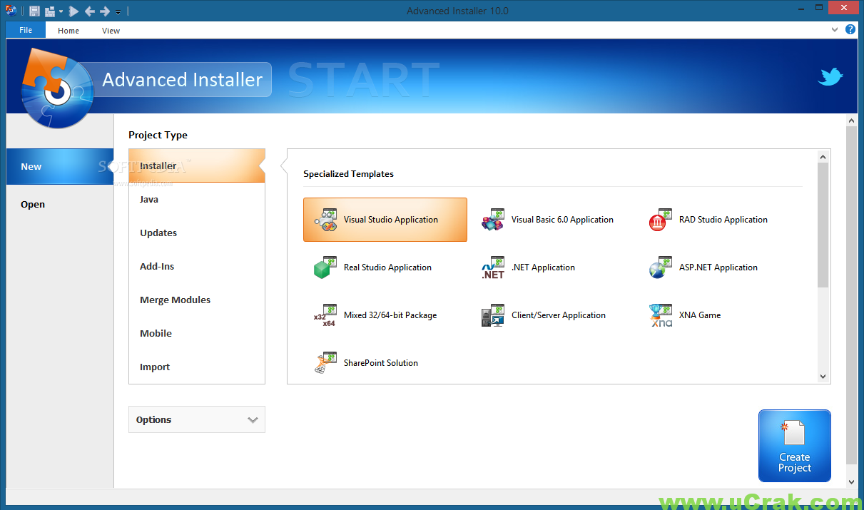

Главное окно Advanced Installer (редактор проекта), в простом режиме отображения (Simple), содержит несколько секций:

* Product Information (Информация о продукте) — ввод сведений о продукте, параметры установки.
* Requirements (Требования) — указание аппаратных и системных требований, зависимостей ПО. Также имеется возможность создания пользовательских условий.
* Resources (Ресурсы) — редактор ресурсов (файлов и ключей реестра).
* Deployment (Развертывание) — выбор типа распространения продукта. Это может быть MSI, EXE или веб-инсталлятор. Для MSI, EXE ресурсы можно поместить отдельно от инсталлятора.
* System Changes — переменные среды.

Благодаря различным редакциям продукта (включая бесплатную), возможностям импорта, множеству шаблонов и схем, редактору проектов — Advanced Installer будет интересен широкой аудитории.

**Actual Installer**

Это профессиональный инсталлятор, который позволит Вам создавать качественные установочные программы с невероятной легкостью. Интуитивно-понятный интерфейс программы позволит Вам забыть о сложностях скриптовых языков и создавать полноценные установочные пакеты, готовые для дистрибуции, всего за несколько минут.

Помимо основных возможностей инсталлятора, Actual Installer поддерживает некоторые продвинутые функции, такие как многоязычные установки, Лицензионные Соглашения и ReadMe тексты, запись в Реестр и INI-файлы, системные требования, файловые ассоциации, регистрация ActiveX, Type Library, ScreenSaver и шрифтов, деинсталляция, серийные номера, выполнение любых команд и многие другие! Все эти функции займут всего несколько минут, чтобы настроить и скомпилировать в компактный исполняемый EXE файл.  
  
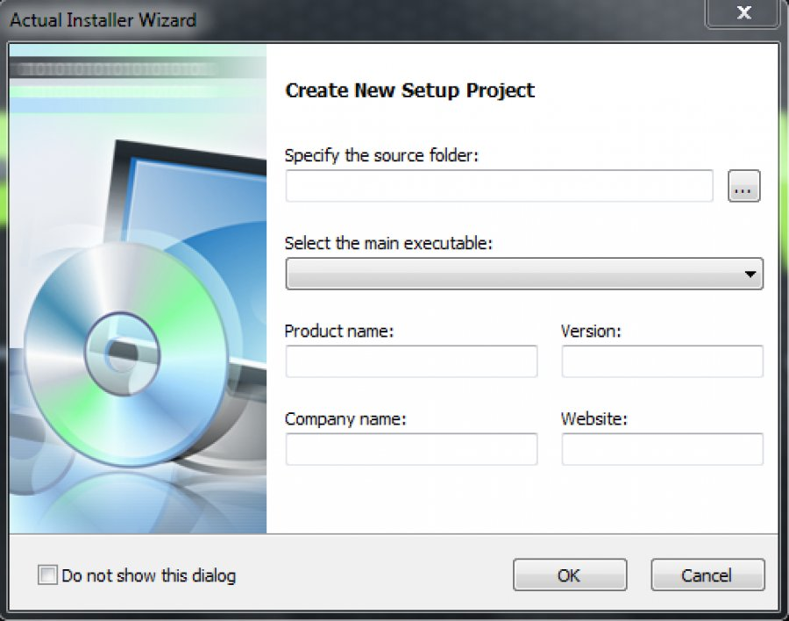

Actual Installer сохранит Ваше время и средства, создавая установки легче, быстрее и более надежными чем когда-либо!

**Smart Install Maker**

С помощью Smart Install Maker был создан Setup.exe, являющийся установщиком программы ChatApp для Windows.

Инсталлятор для Win:

Используется программа Smart Install Maker 5.04. Программа предназначего для создание инсталляторов. Во вкладке информации введено необходимые данные.

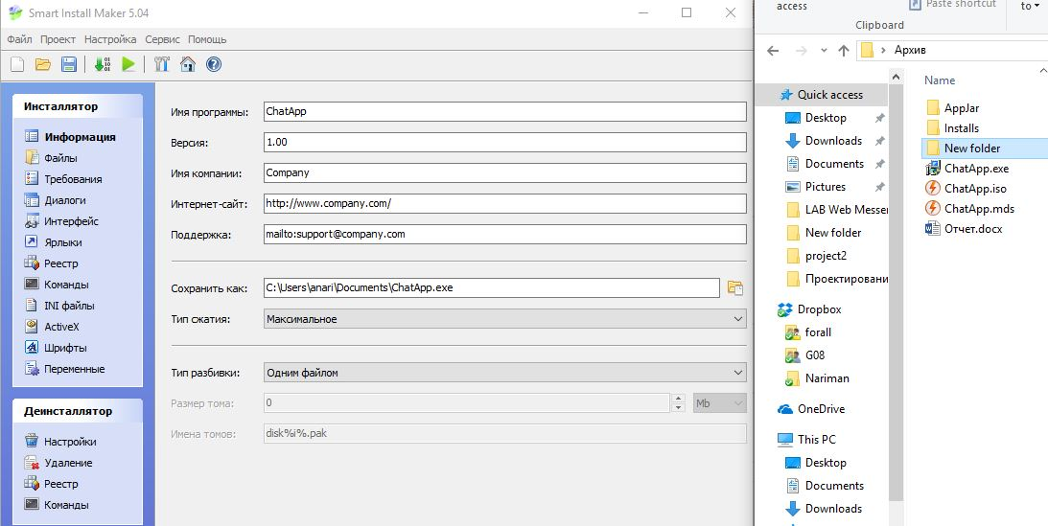

Рисунок 2

Во вкладке файлы указал необходимые файлы для создания инсталлятора, а именно папку с исполняемым файлом приложения. В требованиях указаны возможные версии Windows: XP, 7+, 8, 8.1, 10. Права администратора для запуска требуются.

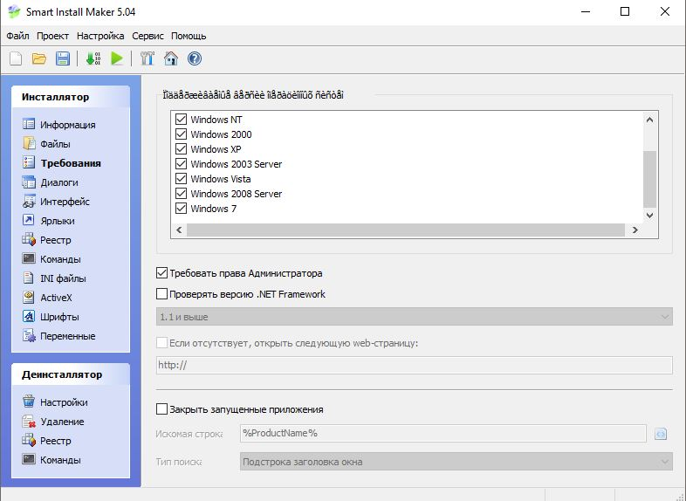

Рисунок 3

Надо настроить диалоги инсталлятора во вкладке «Диалоги»

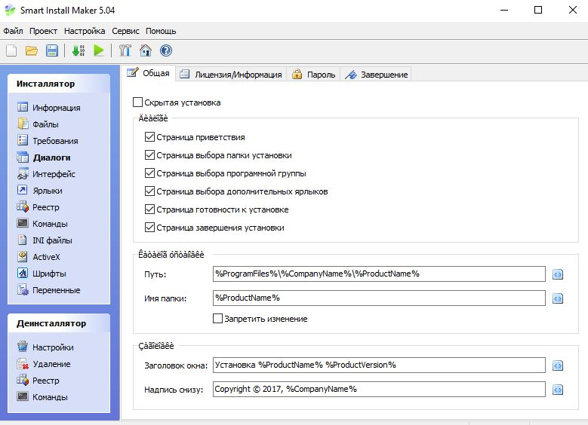

Рисунок 4

Также правильно настроить интерфейс инсталлятора.

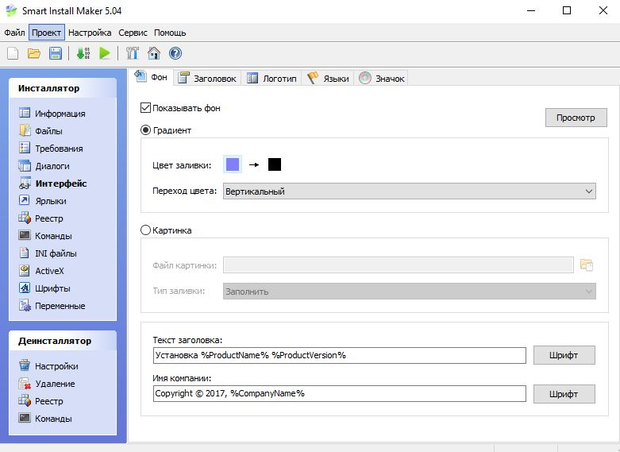

Рисунок 5

Каждого инсталлятора есть деинсталлятор. После установки нашего приложения надо удалить. Поэтому необходимость создания деинсталлятора. Затем компилировать текущий проект Ctrl+F9.

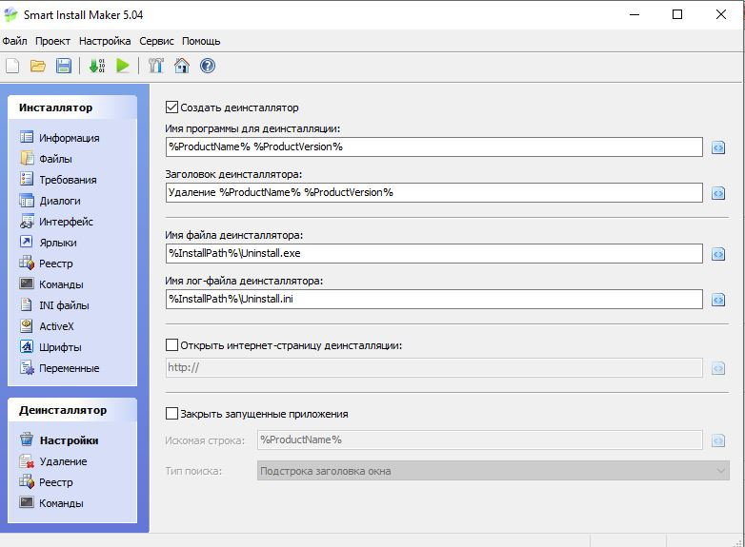

Рисунок 6

Установка программы выглядет следуюшем образом.

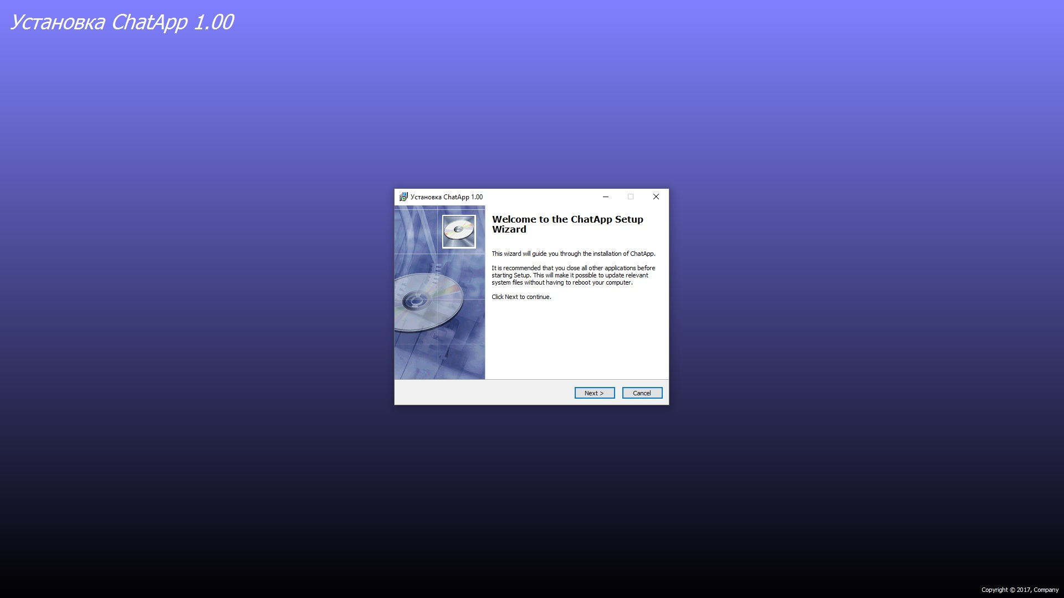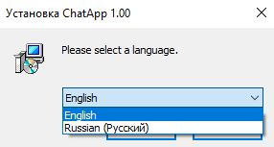

После установки программы можно увидеть в программы и компоненты.

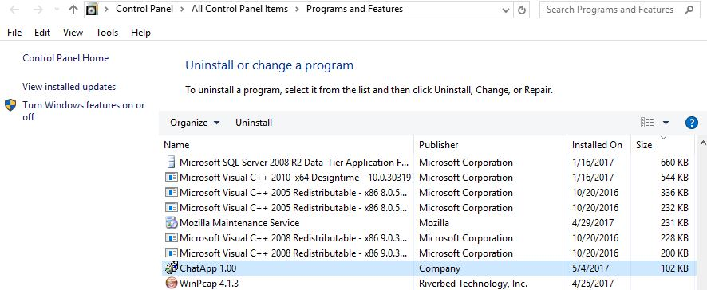

**Actual Installer**

С помощью Actual Installer был создан ChatApp.exe, являющийся установщиком программы ChatApp для Windows.

Инсталлятор для Win:

Используется программа Actual Installer. Программа предназначего для создание инсталляторов. Открывается версии Free или Pro.

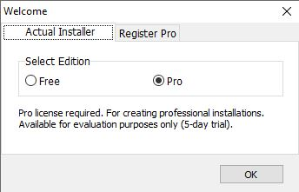

Во вкладке информации введено необходимые данные.

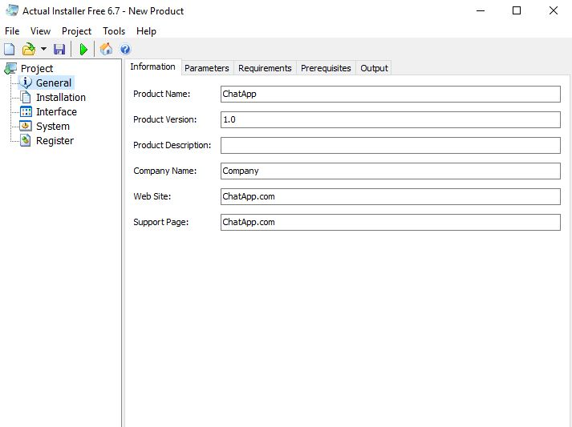

Во вкладке требования указано Операционные системы:

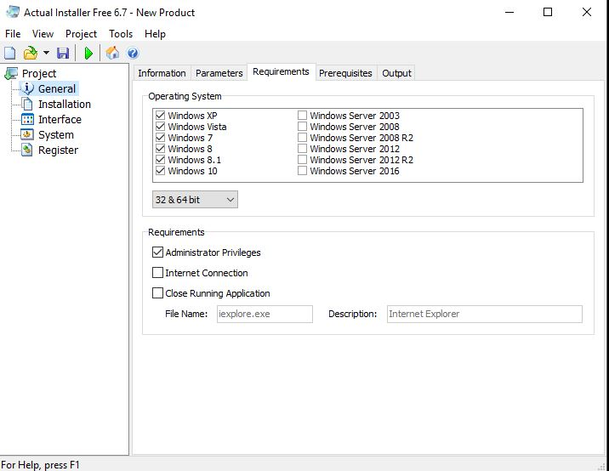

Выбрано куда будет сохранятся инсталлятор.

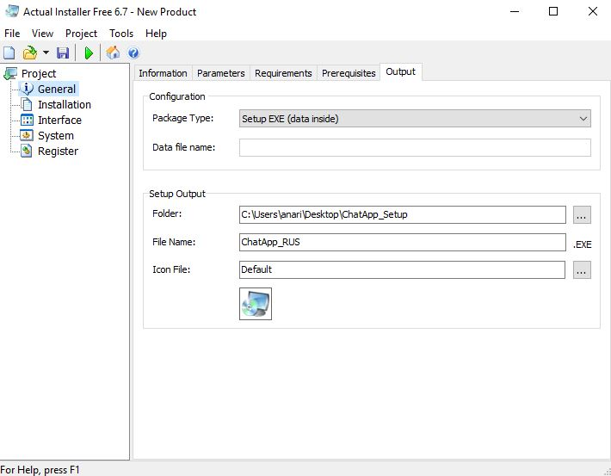

Добавлено установочные файлы:

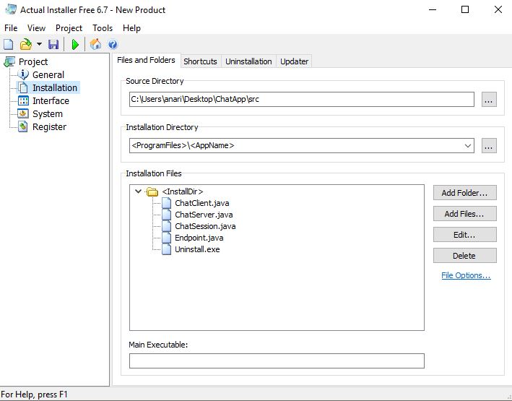

Инсталлятор для Linux:

Используется программа BitRock InstallBuilder. Другая программа не обходимо, поскольку SIM не поддерживает создание инсталляторов для Linux. На странице приветствия надо выбрать Create a new project. Указать название проекта, имя продукта, версию.

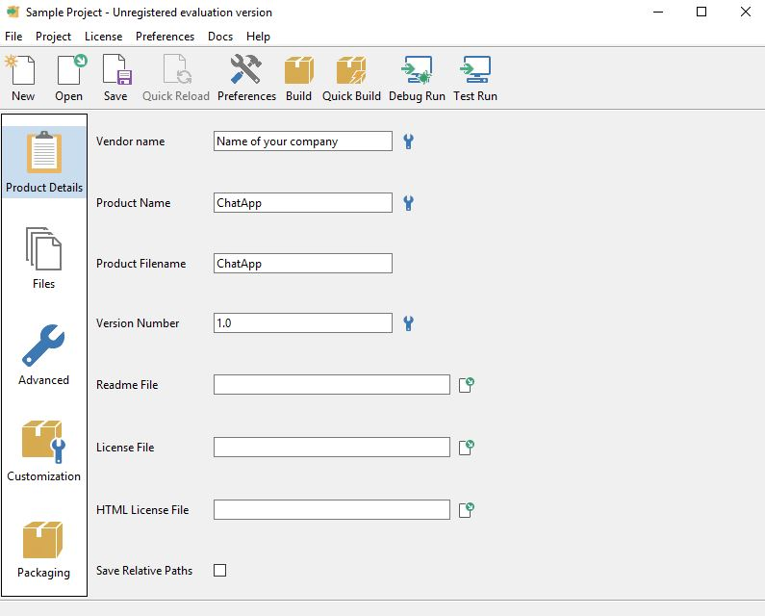

Во вкладке Files выбрал вкладку Program Files (Linux) -> Add Files. Выбрал необходимую папку с исполняемым файлом. Во вкладке Packaging, в выпадающем списке Build Platform выбрал Linux. Провели окончательную проверку -> Build.

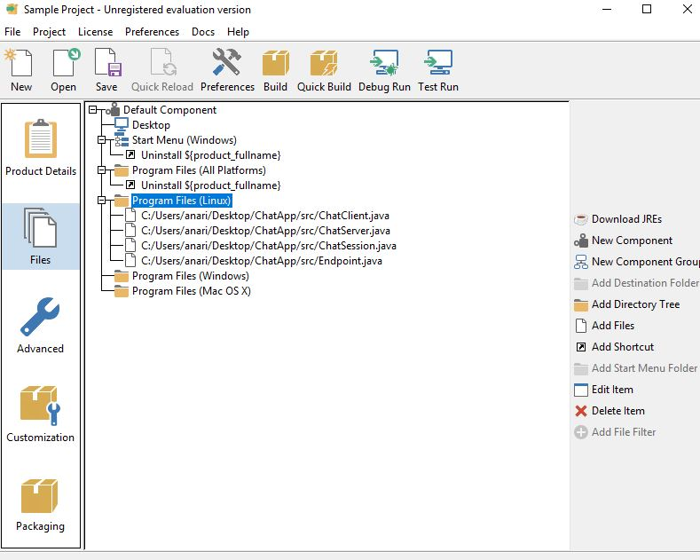

Получили устанавливаемый .run файл, устанавливающийся из терминала следующим образом:

cd /home/user/папка, где файл

chmod +x some-app.run

./some-app.run

Содержит в себе файл .jar, экспортированный из IDE Eclipse Neon и uninstall.exe, который деинсталлирует программу. Для ОС Linux также создан инсталлятор -1.0-linux-installer.run. с помощью BitRock InstallBuilder Enterprise.

**Выводы:**

В данной лабораторной работе были изучены возможности создания инсталляторов в ОС Windows и Linux. Существует много других инсталляторов, начиная от скриптовых решений и заканчивая пользовательскими инсталляторами. Smart Install Maker и Actual Installer очень удобно для создание инталляторов. Программа NSIS, поскольку это полноценный язык программирования — есть переменные, стек, сравнения и т.д. NSIS позволяет создать инсталлятор с маленьким объемом исполняемого кода (~32 килобайта). Например, Inno Setup, которая также абсолютно бесплатна и построена на скриптовании, поддерживает хорошее сжатие.

**Список используемых источников:**

1. <http://ida-freewares.ru/best-free-program-setup-builder.html>
2. <https://support.microsoft.com/ru-ru/help/310598/overview-of-the-windows-installer-technology>
3. <http://www.actualinstaller.ru/>
4. <http://www.advancedinstaller.com/requirements.html>